导表系统使用说明

一、导表系统目的
1.让策划灵活主动的进行功能配置，提高策划的能动性
2.解放程序的部分工作量
3.减少错误，通过checker可以检查配置的正确性

二、配置表的使用设计思路
1.技术和策划按系统和功能定义好需要的lua配置文件
2.技术按lua配置文件定义好xls配置文件，并填入相应内容，可以是部分的，但要注意写好注释
3.技术写好导表程序maker
4.美术或策划根据表格格式填入具体内容

三、导表系统结构
仓库位置：
外层目录

一般数值表目录里存放多数的配置文件，也有些配置会放到其他目录

Tools目录下存放导表系统的各种代码和输出文件

- client/maker目录放客户端用到的maker文件
- server/maker目录放服务器端的
- client和server目录下的setting目录存放输出的配置文件
- lua目录下存放导表过程中的中间文件
- xlslua_reader/checker目录下存放各种checker，文件名就是类型的名字，非公用的checker约定命名为mXXX_类型名，如：mITEM_EQUIPTYPE.lua

四、表格结构说明
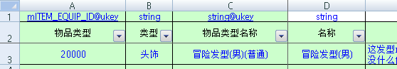

- 第一行是字段数据类型，类型是由checker定义，类型 ＠default，表示可以为空，类型@ukey表示内容唯一
- 第二行是字段名字，maker中可以根据名字获取一个记录的对应字段的值
之后的行是具体数据
具体可参考“S数值表/人物属性表.xls”

五、maker写法说明
1.存放目录: Tools/xls2lua/server/maker客户端的放在client/maker目录下，命名没有特殊要求
2.每个maker继承clsMakerBase:Inherit()
3.需重载MakeTable()方法，该方法返回一个table用于序列化
4.maker最后返回自身定义的类

例如：
local clsMaker = clsMakerBase:Inherit()

function clsMaker:MakeTable()
FinalTable = {}
FinalTable.xxx=self:DoSomething(self.SheetGroup["某表格tab"])
return FinalTable
end

return clsMaker

其中self.SheetGroup就表示当前处理的表格，每个子table就是一个sheet，通过sheet可以获得Row，参考例子：
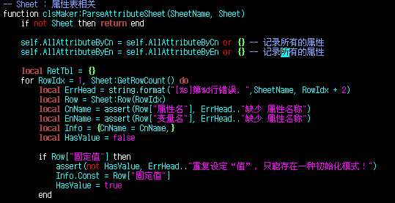
- 这里self.SheetGroup["xxx"]就是方法中的一个Sheet
- 通过：for RowIdx=1,Sheet:GetRowCount() do 可遍历所有记录
- 通过 local Row = Sheet:Row(RowIdx)可获得一行记录
- Row["固定值"]就获得某一行的一个数据，如下第6行的，可获得99,其它行得到nil
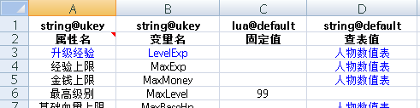

六、checker目的和写法
checker目录
Tools/xls2lua/xlslua_reader/checker
checker写法,直接返回一个方法，方法的参数就是表格中的内容，该方法返回期望数值
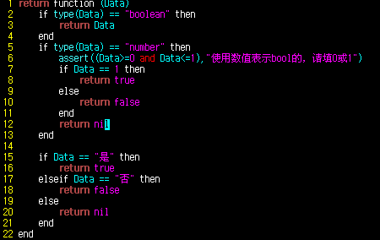

可以进行关联表格校验，如下图是根据造型表中文名，检查是否存在造型，并返回shapeid
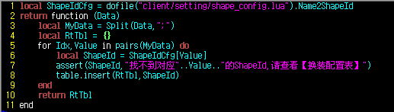

七、配置对应关系和输出
这些都写好后，需要配置xls配置文件和maker的对应关系，还有输出文件名字
目录：
Tools/xls2lua
客户端配置文件：setting_client.lua
服务器端配置文件：setting_server.lua
格式说明:
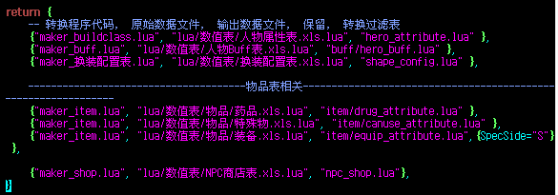
第一个参数是maker名字，第二个参数是配置表中间文件，第三个参数是输出文件
默认规则，server的配置在对应从server/maker中找maker和输出文件到server/setting目录
八、对象相关配置和Counter说明
可通过配置表定义对象属性和counter，这类表格可分基础属性，临时属性，生成属性，属性算子几个和属性相关的sheet，其中基础属性是存盘属性
例如人物属性表：
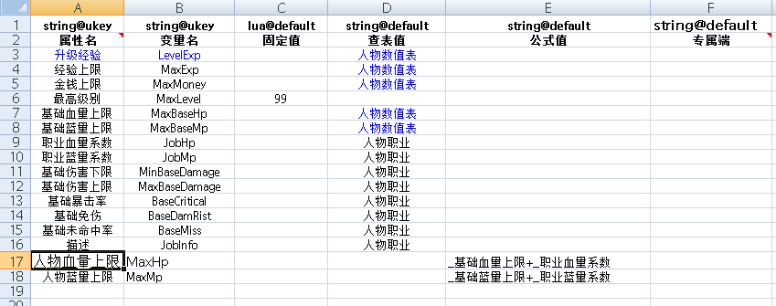
对于这种属性格式：
固定值-填进去的值
查表值-根据另一张表的key相关值查出对应的值
公式值-通过其他属性计算得出一个值
如上图的查表值对于其它sheet的值

算子配置说明
上图是人物属性表的属性算子sheet，表示提供一个加人物血量上限的算子
这个算子可以在其它系统使用，例如buff或装备
如果加了该算子，人物的血量上限就会额外多家一个数值，而原来的血量上限是由基础血量上限+职业血量系数得出的，而基础血量上限是根据人物等级查表得出，职业血量系数是根据玩家职业查表得出，这样就可以省去很多技术的重复工作。
算子使用注意点：
- 算子不能用于经常变动的基础属性
- 算子的加减必须要成对出现，也就是说，算子生效了，必须有逻辑点会让算子失效的。例如buff
- 算子生效的属性不能在代码中设置成online类型

